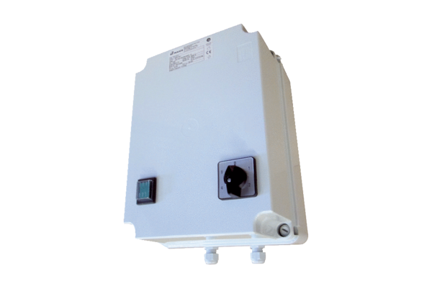5-ступенчатый трансформатор TRE 10-2Комплект поставки: 1 штукАссортимент: C
Номер артикула: 0157.0161Изготовитель: MAICO

